Завдання 1
1) Дописати код і досягти точності в 99,9%
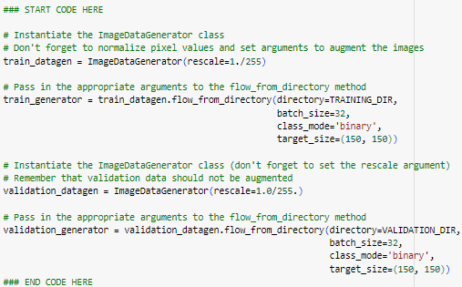
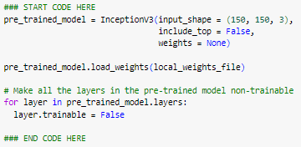
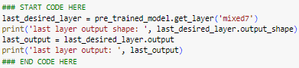
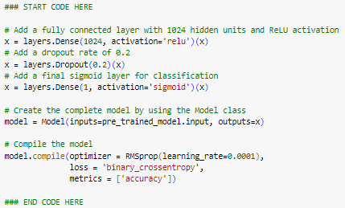
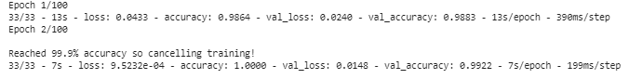
Завдання 2
2) Дотати розпізнавання тестових зображень та розпізнати 10 зображень. Змінити розмір зображень на 300x300 і порівняти результати.
150x150
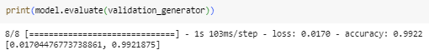
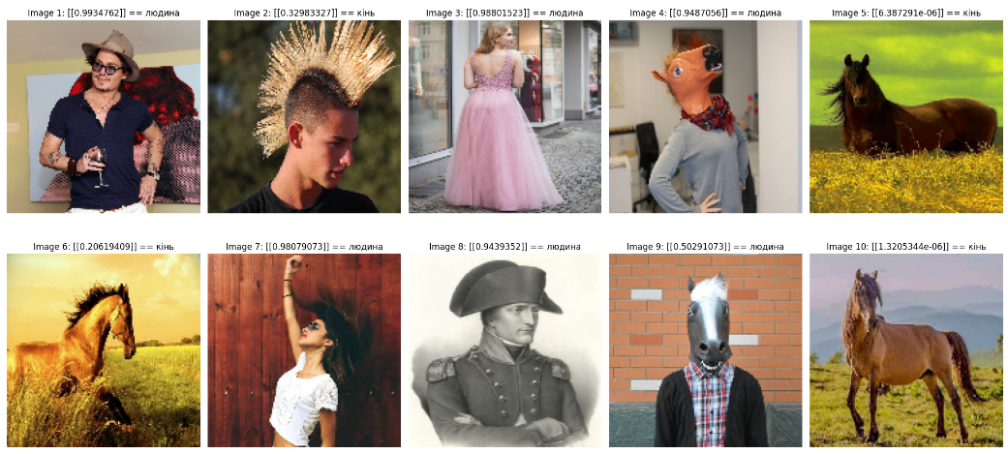
300x300
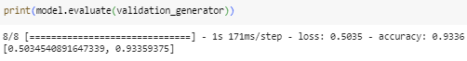
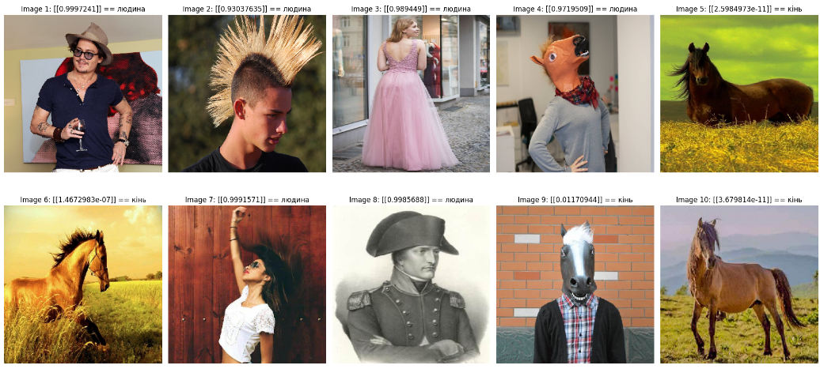

Точність та втрати погіршились при збільшенні розміру зображень.
Було розпізнано коня в траві але людину в масці було розпізнано як коня, а в моделі яка навчалася на менших зображеннях навпаки + людину з ірокезом також неправильно.
Хоч і показники точності та втрат погіршуються при збільшенні розміру зображень але в моделі є можливість знайти більше рис(ознак) для класифікації.

3)
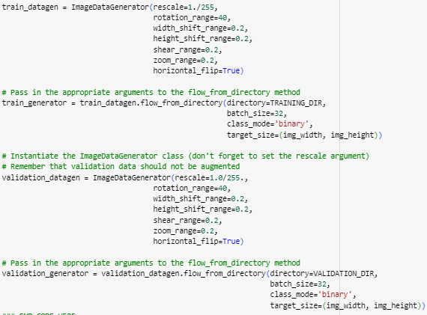
300x300
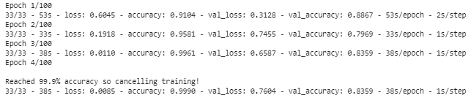
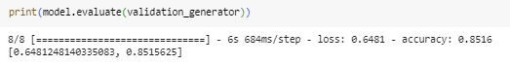
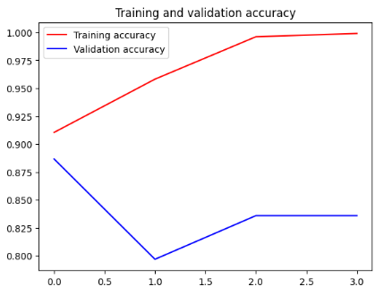
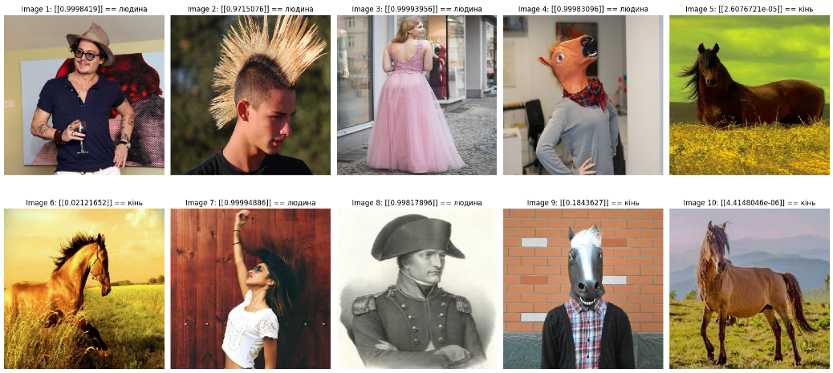
150x150
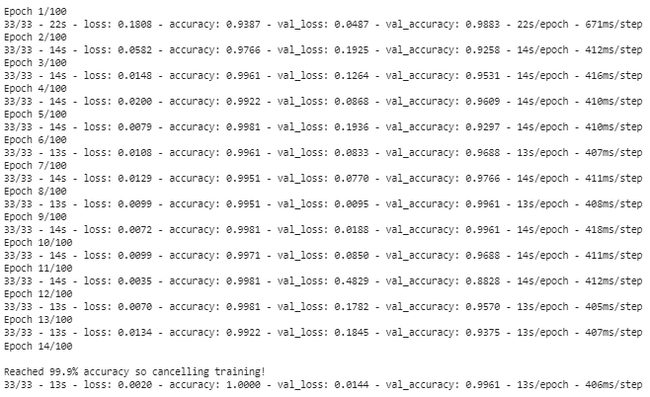
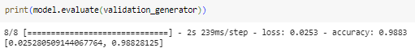
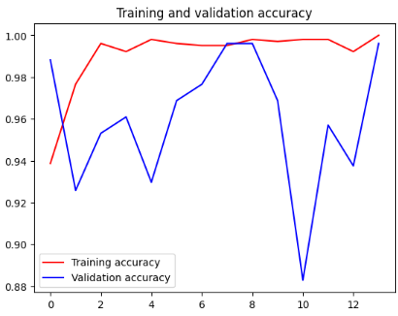
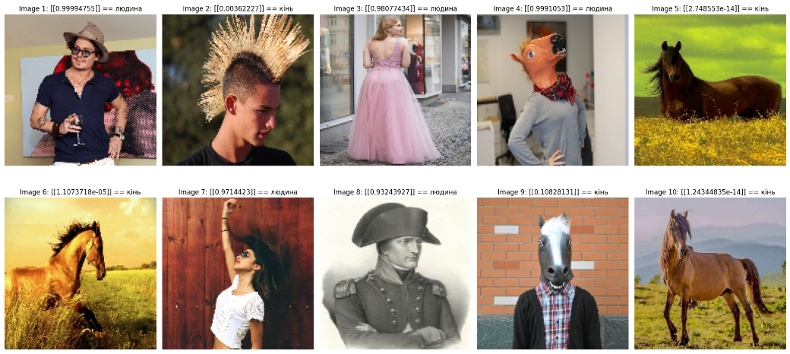
Аргументація вплинула позитивно

4)
150x150
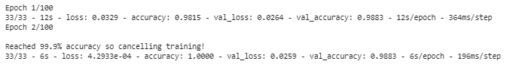
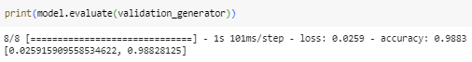
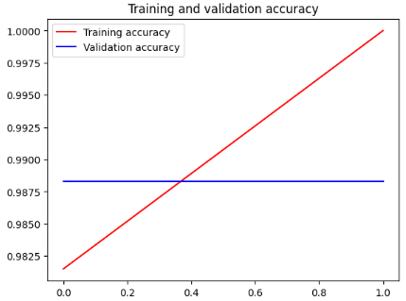
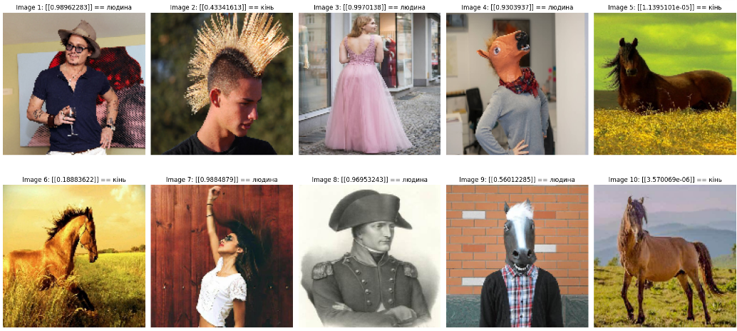
Майже всі зображення були розпізнано правильно, що є досить непоганим результом.
Точність та втрати покращились.

Завдання 3
5)

Завдання 4
15)
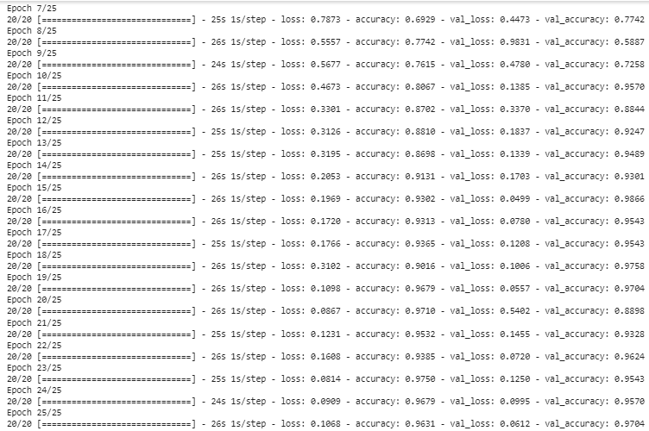
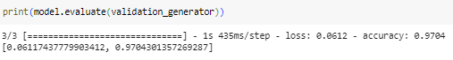
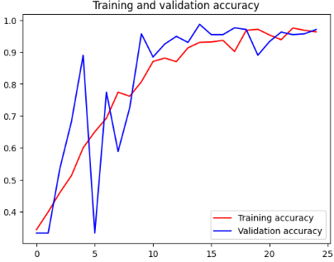
розпізнавання 10 тестових зображень
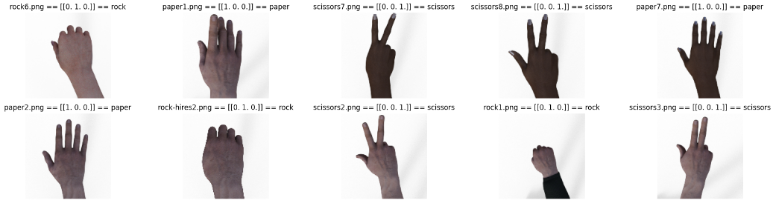
16)
Розпізнати власні зображення
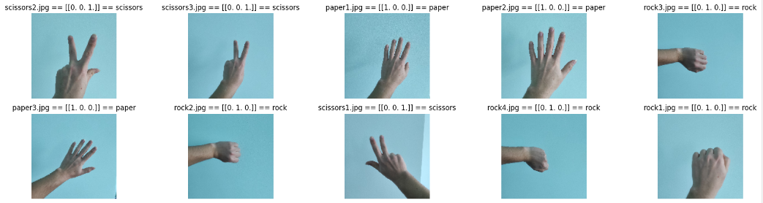

Завдання 5
17)
набір даних мови жестів MNIST, який містить зображення рук розміром 28x28 із зображенням 26 літер англійського алфавіту
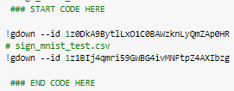
попередня обробка даних
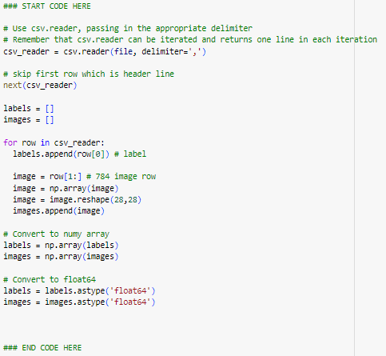
створення генераторів для чорно-білих зображень
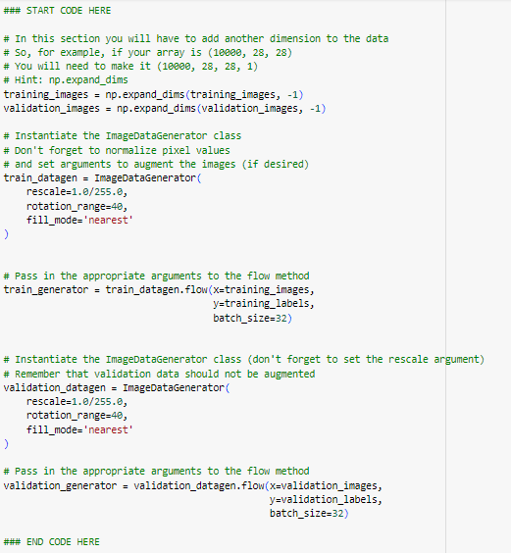
створення моделі нейронної мережі за допомогою Sequential model з вихідним(останнім) шаром який рівний кількості букв англійського алфавіту 26
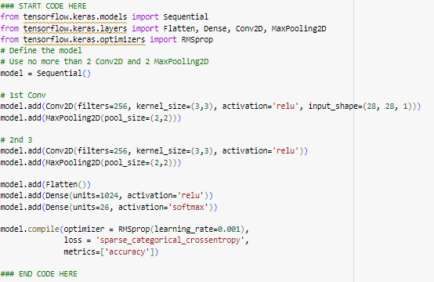
Результати навчання
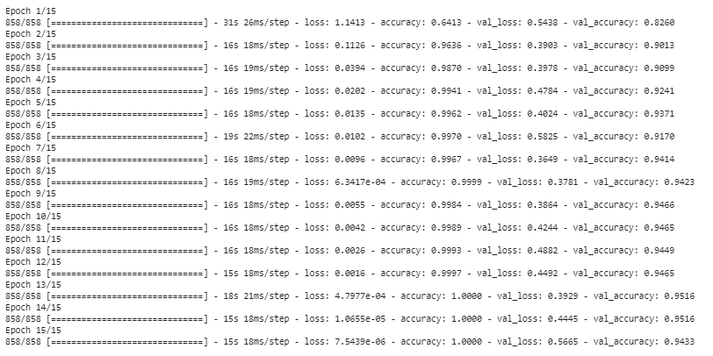
Графік
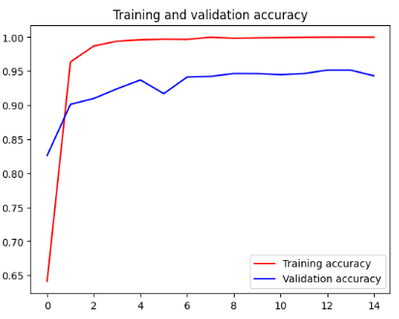
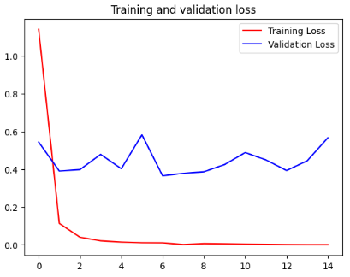
досягти понад 99% точності для навчання та понад 95% точності для перевірки протягом 15 епох

Додав в ImageDataGenerator декілька аргументів
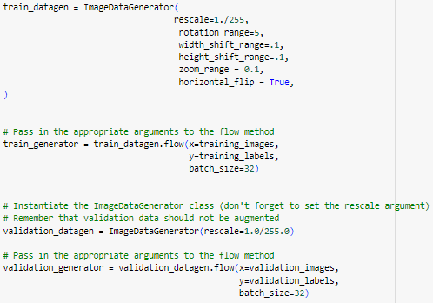
Підібрав нейрони на шарах
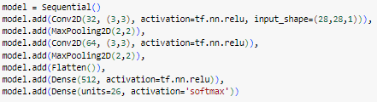
Додав колбек
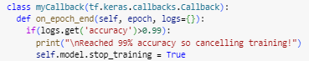
Результати


